HỌC PHẦN 1 — MÔ TẢ CHI TIẾT CÁC SẢN PHẨM BÀI HỌC
Bài 1, 2, 3, 5, 6, 7, 8 — phiên bản 1.2
Tài liệu gộp dùng để đọc nhanh toàn bộ các sản phẩm bài học có kiến thức/hệ thống mới trước hai mốc tích hợp Bài 4 và Bài 9. Mỗi mục dưới đây là bản tóm lược; bản chi tiết đầy đủ nằm trong tệp riêng của từng bài.
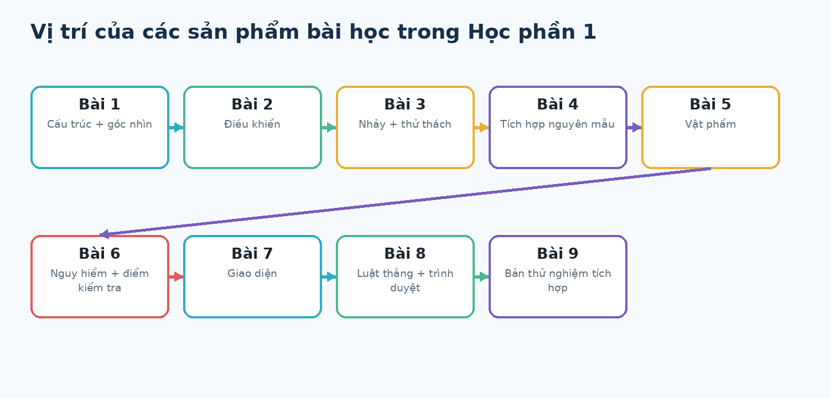

Bài 1: KHÁM PHÁ TRÒ CHƠI 3D
Sản phẩm cuối bài
Một phiên bản của trò chơi nền tảng 3D trong đó học sinh đọc được cấu trúc cảnh, nhận biết các đối tượng chính và thực hiện một thay đổi có chủ đích về vị trí, góc xoay, tỉ lệ hoặc góc nhìn mà vẫn giữ trò chơi quan sát được và chạy được.
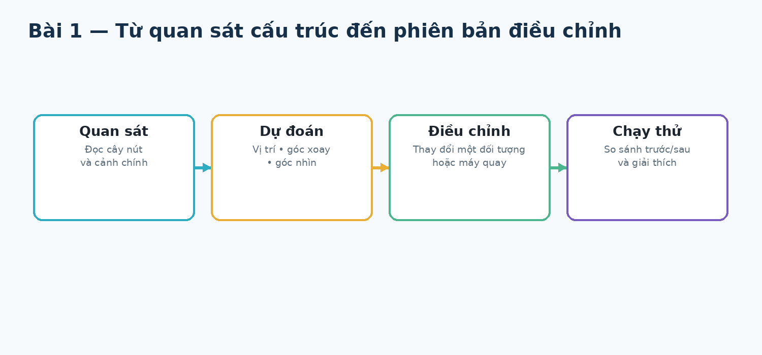

Kiến thức bắt buộc
- Nút và cảnh: Nút là đơn vị cấu tạo cơ bản trong Godot. Một cảnh là một cấu trúc có thể chứa nhiều nút, lưu lại và dùng lại như một đối tượng hoàn chỉnh.
- Cây nút: Bảng Cảnh (Scene) cho thấy các nút được tổ chức theo quan hệ cha – con. Việc hiểu cấu trúc này giúp xác định đúng đối tượng cần chỉnh sửa.
- Biến đổi trong không gian ba chiều: Vị trí (Position), góc xoay (Rotation) và tỉ lệ (Scale) quyết định một đối tượng nằm ở đâu, quay theo hướng nào và lớn nhỏ ra sao trong thế giới ba chiều.
- Máy quay ba chiều: Camera3D quyết định phần thế giới xuất hiện trên màn hình. Thay đổi vị trí hoặc hướng của máy quay làm thay đổi góc quan sát của người chơi.

Sản phẩm được coi là hoàn thành khi
- Học sinh chỉ ra được cảnh chính, nhân vật, máy quay, môi trường và nhóm nền tảng trong bảng Cảnh (Scene).
- Có ít nhất một thay đổi hình học hoặc góc nhìn do học sinh lựa chọn và giải thích được.
- Trò chơi vẫn mở, chạy và quan sát được sau thay đổi; nhân vật không bị đặt ra ngoài đường chơi.
- Học sinh so sánh được trạng thái trước và sau thay đổi.

Minh chứng chính cần thu
- Toàn cảnh sản phẩm sau chỉnh sửa
- Thuộc tính đã thay đổi
- Giải thích trước – sau

Bài 2: ĐIỀU KHIỂN NHÀ THÁM HIỂM
Sản phẩm cuối bài
Một phiên bản trò chơi trong đó nhân vật phản hồi đúng với các phím điều khiển bốn hướng, tốc độ có thể được tinh chỉnh có chủ đích và học sinh hiểu mối liên hệ giữa biến, hàm, hành động đầu vào và chuyển động.
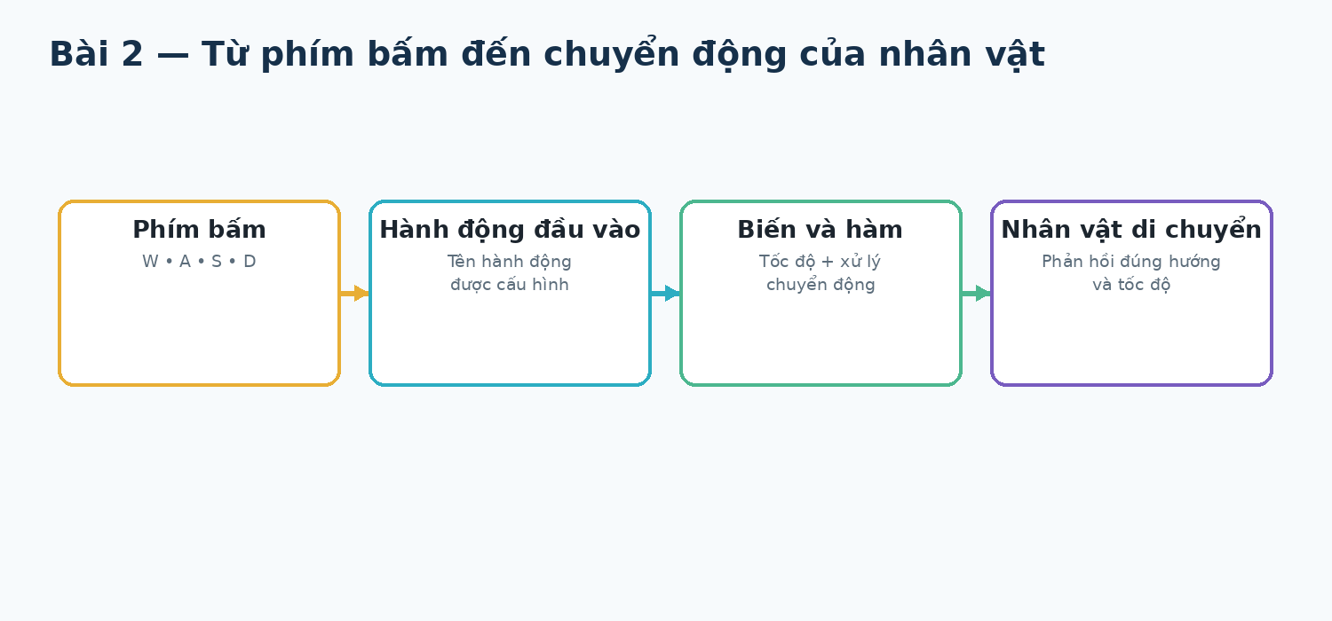

Kiến thức bắt buộc
- Biến và kiểu dữ liệu: Biến lưu giá trị để mã lệnh có thể dùng lại. Trong sản phẩm này, một biến số thực phù hợp để lưu tốc độ di chuyển và có thể thay đổi để so sánh cảm giác điều khiển.
- Hàm: Hàm gom một nhóm lệnh có nhiệm vụ rõ ràng. Học sinh cần nhận biết hàm nào trả về hoặc sử dụng tốc độ, thay vì chỉnh ngẫu nhiên ở nhiều nơi.
- Hành động đầu vào: Godot cho phép đặt tên hành động như đi sang trái, đi sang phải, đi về phía trước và đi lùi; mỗi hành động được gắn với một hoặc nhiều phím trong Bản đồ đầu vào (Input Map).
- Quan hệ đầu vào – chuyển động: Phím bấm không nên điều khiển nhân vật bằng các đoạn mã rời rạc ở nhiều nơi; mã trò chơi đọc hành động đã đặt tên rồi chuyển hành động đó thành hướng di chuyển.

Sản phẩm được coi là hoàn thành khi
- Nhân vật di chuyển đúng bốn hướng bằng các phím đã quy ước.
- Có một biến tốc độ mà học sinh đã đọc, dự đoán tác động và tinh chỉnh ít nhất một lần.
- Học sinh chỉ ra được hàm liên quan đến chuyển động và giải thích vai trò của nó ở mức bài học.
- Bản đồ đầu vào (Input Map) có các hành động di chuyển liên kết với phím hợp lệ.

Minh chứng chính cần thu
- Bản đồ đầu vào
- Biến và hàm chuyển động
- Chuyển động bốn hướng
- So sánh tốc độ

Bài 3: NHẢY QUA THỬ THÁCH
Sản phẩm cuối bài
Một đoạn đường vượt chướng ngại ngắn trong đó nhân vật di chuyển, chịu trọng lực, va chạm với nền, chỉ nhảy khi điều kiện hợp lệ và có thể vượt các nền tảng bằng một lần nhảy cơ bản.
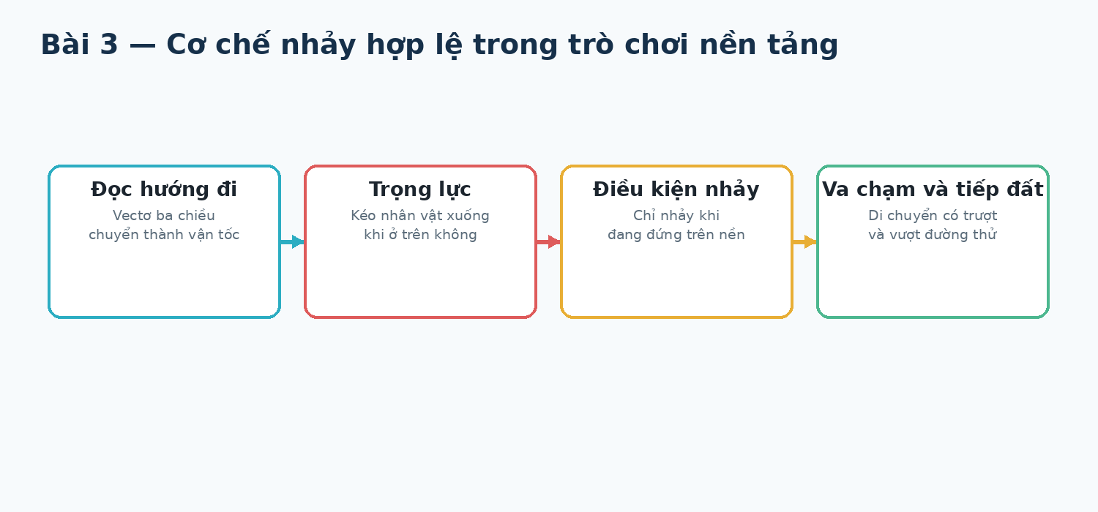

Kiến thức bắt buộc
- Vectơ ba chiều: Vector3 gồm ba thành phần theo các trục X, Y, Z. Trong chuyển động nhân vật, hai trục ngang thường dùng cho hướng đi còn trục Y dùng cho chuyển động lên – xuống.
- Vận tốc và trọng lực: Vận tốc cho biết nhân vật đang chuyển động theo hướng nào và nhanh bao nhiêu. Trọng lực làm thành phần vận tốc thẳng đứng giảm dần khi nhân vật ở trên không.
- Thân nhân vật ba chiều: CharacterBody3D là loại nút phù hợp cho nhân vật có chuyển động do mã điều khiển và cần tương tác với va chạm.
- Điều kiện nhảy: Lệnh nhảy cần đồng thời thỏa hai điều kiện: người chơi vừa nhấn hành động nhảy và nhân vật đang đứng trên nền. Điều kiện này ngăn nhảy lặp trên không.
- Di chuyển có trượt: Hàm move_and_slide() áp dụng vận tốc cho CharacterBody3D và hỗ trợ xử lý tiếp xúc với các bề mặt theo cơ chế của Godot.

Sản phẩm được coi là hoàn thành khi
- Hướng di chuyển được biểu diễn bằng một vectơ ba chiều và được chuyển thành vận tốc của nhân vật.
- Trọng lực làm vận tốc theo chiều thẳng đứng thay đổi khi nhân vật ở trên không.
- Lệnh nhảy chỉ có hiệu lực khi nhân vật đang đứng trên nền; không tạo nhảy lặp trên không.
- Đường thử thách có khoảng cách nền tảng phù hợp với một lần nhảy và có thể hoàn thành từ đầu đến cuối.

Minh chứng chính cần thu
- Đường thử thách hoàn chỉnh
- Cơ chế xử lý vận tốc và trọng lực
- Điều kiện nhảy hợp lệ
- Đoạn quay một lượt vượt thử

Bài 5: VẬT PHẨM TRONG THẾ GIỚI
Sản phẩm cuối bài
Một vật phẩm ba chiều do học sinh tạo hoặc chỉnh sửa có ý nghĩa trong Blockbench, được xuất thành tệp GLB, đưa vào Godot, đặt trong màn chơi và biến thành đối tượng có thể thu thập bằng vùng phát hiện và tín hiệu sự kiện.
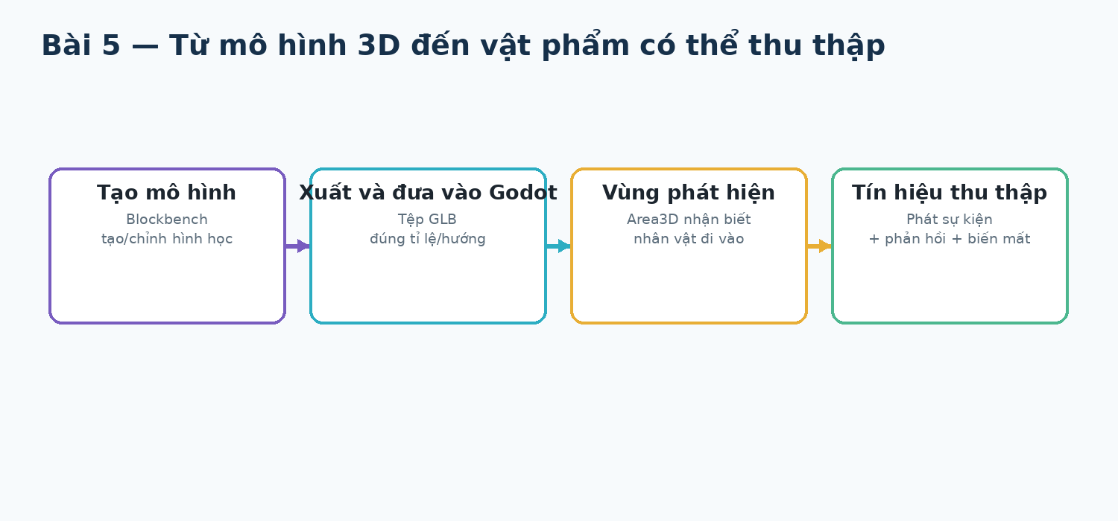

Kiến thức bắt buộc
- Tạo tài sản ba chiều trong Blockbench: Học sinh tạo hoặc chỉnh hình học đơn giản đủ để tạo một vật phẩm có hình dáng riêng. Trọng tâm là hình khối, tỉ lệ, hướng và khả năng nhận biết trong trò chơi.
- Chuỗi Blockbench → GLB → Godot: Mô hình được lưu ở Blockbench, xuất sang định dạng GLB rồi nhập vào Godot. Sau khi nhập cần kiểm tra tỉ lệ, hướng, vị trí và cách đặt trong cảnh.
- Vùng phát hiện: Area3D là vùng dùng để nhận biết một đối tượng khác đi vào hoặc đi ra. Với vật phẩm thu thập, vùng phát hiện bao quanh vật phẩm nhưng không cần chặn chuyển động của nhân vật.
- Tín hiệu sự kiện: Signal cho phép một đối tượng phát thông báo khi sự kiện xảy ra. Vật phẩm phát tín hiệu khi được thu; hệ thống khác có thể nhận tín hiệu để tăng số lượng hoặc tạo phản hồi.

Sản phẩm được coi là hoàn thành khi
- Có ít nhất một vật phẩm 3D cá nhân với hình dạng khác rõ placeholder; không chỉ đổi màu.
- Tệp mô hình được xuất từ Blockbench sang GLB và nhập vào Godot đúng tỉ lệ, hướng và vị trí.
- Vùng phát hiện nhận biết đúng khi nhân vật đi vào; vật phẩm không chặn chuyển động như một bức tường.
- Sự kiện thu thập chỉ xảy ra một lần, có phản hồi rõ và vật phẩm biến mất hoặc chuyển sang trạng thái đã thu.

Minh chứng chính cần thu
- Mô hình cá nhân trong Blockbench
- Tệp GLB trong Godot
- Vùng phát hiện của vật phẩm
- Thu vật phẩm trong trò chơi

Bài 6: NGUY HIỂM VÀ ĐIỂM KIỂM TRA
Sản phẩm cuối bài
Một đoạn màn chơi có vùng nguy hiểm và ít nhất một điểm kiểm tra. Khi người chơi đi qua điểm kiểm tra, trò chơi lưu vị trí hồi sinh mới; nếu nhân vật thất bại sau đó, đúng nhân vật được đưa về vị trí đã lưu và có thể tiếp tục chơi.
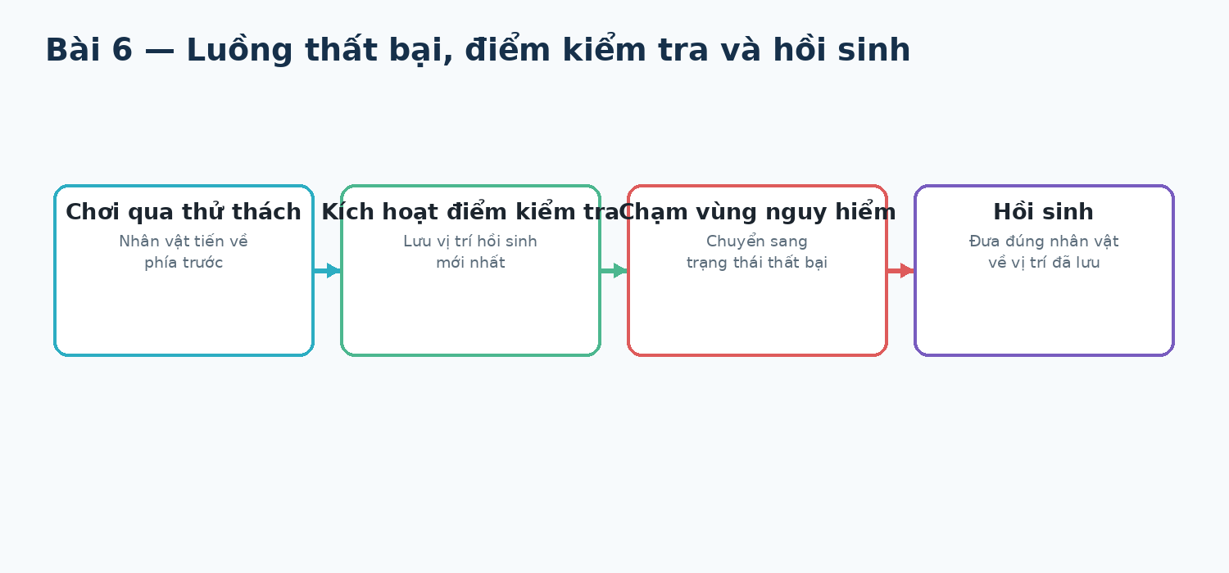

Kiến thức bắt buộc
- Trạng thái trò chơi: Trạng thái mô tả tình huống hiện tại: chưa kích hoạt điểm kiểm tra, đã kích hoạt, đang chơi, thất bại hoặc đang hồi sinh. Bài này tập trung vào cách dữ liệu trạng thái thay đổi sau sự kiện.
- Chuyển trạng thái: Đi qua điểm kiểm tra làm dữ liệu hồi sinh thay đổi; chạm vùng nguy hiểm làm phát sinh thất bại; sau đó hệ thống hồi sinh sử dụng dữ liệu mới nhất để tiếp tục.
- Tham chiếu đúng đối tượng: Mã lệnh phải trỏ đến đúng nhân vật cần di chuyển. Godot có thể dùng đường dẫn nút, ký hiệu $ hoặc biến gán bằng @onready; học sinh cần hiểu “đúng đối tượng” quan trọng hơn cú pháp cụ thể.
- Vị trí hồi sinh: Vị trí hồi sinh là dữ liệu ba chiều được lưu lại. Khi hồi sinh cần đặt vị trí của nhân vật về đó và thường đặt vận tốc về vectơ không để tránh chuyển động dư.

Sản phẩm được coi là hoàn thành khi
- Có ít nhất một vùng nguy hiểm đặt ở vị trí có thể tránh nhưng đủ tạo thử thách.
- Có ít nhất một điểm kiểm tra đặt sau một đoạn thử thách hợp lý và có dấu hiệu hình ảnh dễ nhận biết.
- Khi kích hoạt điểm kiểm tra, trò chơi lưu vị trí hồi sinh mới.
- Khi thất bại, đúng nhân vật được đưa về điểm kiểm tra mới nhất, vận tốc được xử lý để không tiếp tục rơi hoặc trôi.

Minh chứng chính cần thu
- Bố cục nguy hiểm và điểm kiểm tra
- Dữ liệu hồi sinh
- Tham chiếu đúng nhân vật
- Chuỗi kích hoạt → thất bại → hồi sinh

Bài 7: GIAO DIỆN NGƯỜI CHƠI
Sản phẩm cuối bài
Một giao diện hai chiều cố định trên màn hình, hiển thị dữ liệu thật của trò chơi như số vật phẩm đã thu và trạng thái điểm kiểm tra. Nội dung thay đổi ngay khi dữ liệu hoạt động trò chơi thay đổi và không che khu vực quan trọng của đường chơi.
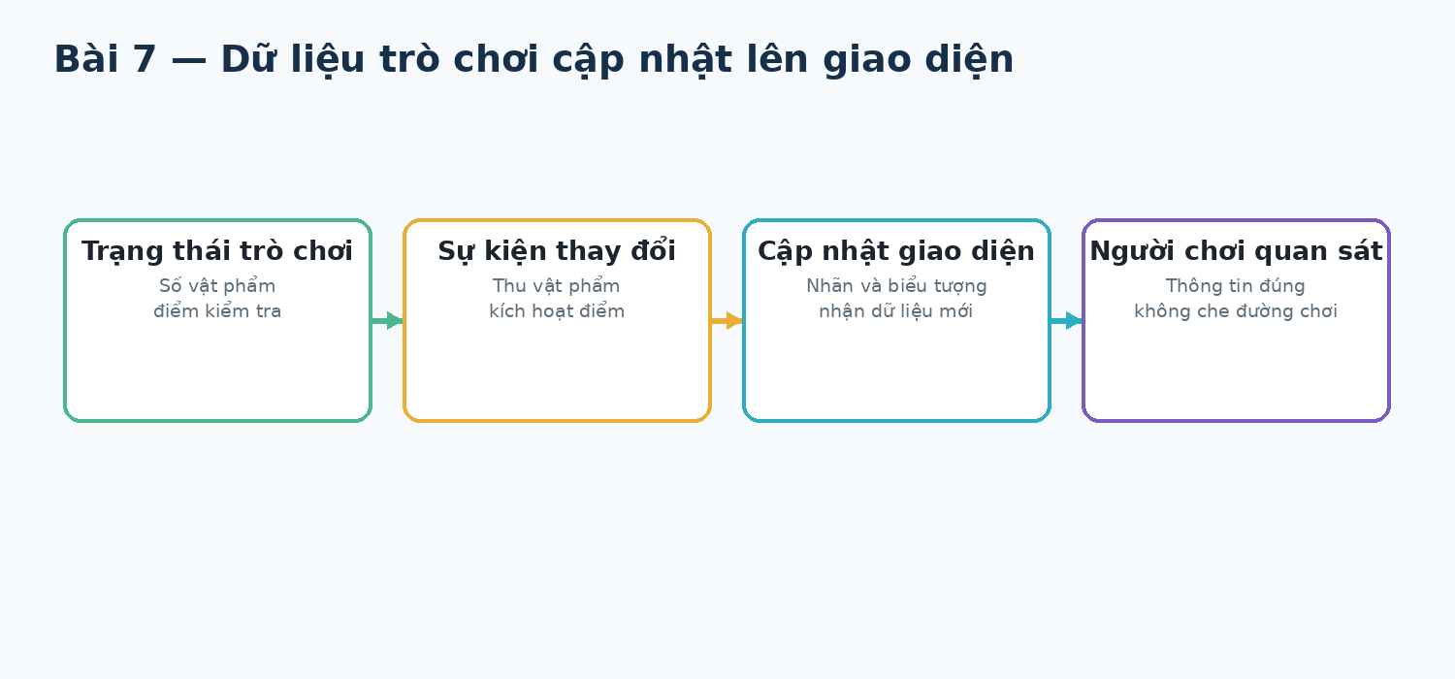

Kiến thức bắt buộc
- Nút giao diện hai chiều: Control là nhóm nút dùng để xây giao diện gắn với màn hình. Label hiển thị chữ hoặc số; TextureRect có thể hiển thị biểu tượng.
- Dữ liệu khi trò chơi đang chạy: Số vật phẩm, trạng thái điểm kiểm tra và các giá trị tương tự thay đổi trong lúc chơi. Giao diện phải nhận những giá trị này thay vì tự giữ một bản sao tách rời.
- Kết nối dữ liệu với hiển thị: Khi một sự kiện làm dữ liệu thay đổi, mã cần gọi phần giao diện cập nhật nhãn tương ứng. Điều quan trọng là dữ liệu trò chơi vẫn là nguồn sự thật.
- Khả năng đọc: Giao diện phải rõ ở kích thước cửa sổ mục tiêu, có khoảng cách hợp lý với mép màn hình và không che phần chơi cần quan sát.

Sản phẩm được coi là hoàn thành khi
- Giao diện có ít nhất một nhãn hiển thị số vật phẩm và một trạng thái liên quan đến điểm kiểm tra hoặc vòng chơi.
- Các giá trị trên giao diện lấy từ dữ liệu thật khi trò chơi đang chạy, không phải chữ/số gõ cố định.
- Khi vật phẩm được thu hoặc điểm kiểm tra kích hoạt, giao diện cập nhật đúng và ngay lập tức.
- Bố cục đọc được, không che nhân vật, nền hạ cánh hoặc vùng nguy hiểm quan trọng.

Minh chứng chính cần thu
- Giao diện ở trạng thái ban đầu
- Giao diện sau khi dữ liệu thay đổi
- Đường kết nối dữ liệu – giao diện
- Bố cục toàn màn hình

Bài 8: LUẬT THẮNG VÀ TRẢI NGHIỆM TRÒ CHƠI
Sản phẩm cuối bài
Một vòng chơi có đầu – giữa – cuối: người chơi bắt đầu ở trạng thái sạch, vượt thử thách, thu thập mục tiêu, đi tới khu vực đích, nhận phản hồi hoàn thành, có thể chơi lại và lần đầu kiểm tra bản xuất chạy thật trên trình duyệt.
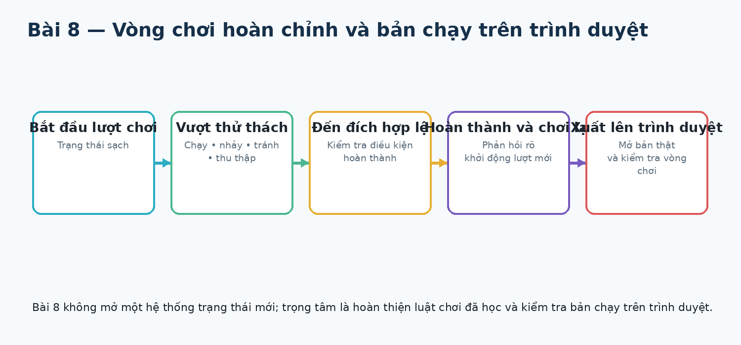

Kiến thức bắt buộc
- Điều kiện thắng: Luật thắng là sự kết hợp của các dữ liệu đã có. Ví dụ, khu vực đích chỉ hoàn thành khi người chơi đã thu đủ mục tiêu; bài này dùng lại kiến thức điều kiện và trạng thái, không tạo một hệ thống mới.
- Trạng thái hoàn thành: Sau khi thắng, trò chơi cần biết lượt chơi đã kết thúc để không tiếp tục tăng dữ liệu hoặc kích hoạt thắng nhiều lần.
- Chơi lại sạch: Chơi lại phải khôi phục toàn bộ trạng thái quan trọng của một lượt chơi, không chỉ đưa nhân vật về điểm đầu.
- Xuất bản trên trình duyệt: Godot có thể tạo bản trò chơi chạy trên trình duyệt. Sau khi xuất, cần mở bản thật và kiểm tra điều khiển, nhảy, thu thập, thắng và chơi lại; chỉ tạo được tệp chưa phải là kiểm thử thành công.

Sản phẩm được coi là hoàn thành khi
- Khu vực đích chỉ xác nhận thắng khi điều kiện thiết kế được đáp ứng.
- Khi thắng, người chơi nhận phản hồi rõ và trạng thái hoàn thành không bị kích hoạt lặp.
- Chơi lại tạo một lượt mới sạch: nhân vật về đầu, vật phẩm xuất hiện lại, số đếm và điểm kiểm tra trở về trạng thái ban đầu.
- Có bản xuất thử cho trình duyệt được mở qua môi trường phục vụ tệp phù hợp và được kiểm tra vòng chơi chính.

Minh chứng chính cần thu
- Khu vực đích và điều kiện chưa đủ
- Trạng thái hoàn thành
- Lượt chơi mới sau khi chơi lại
- Bản chạy thật trên trình duyệt
- Bảng ghi kết quả kiểm tra trình duyệt

